100. Weltfrauentag 2021
Dorea Nachrichten
8.März 2021
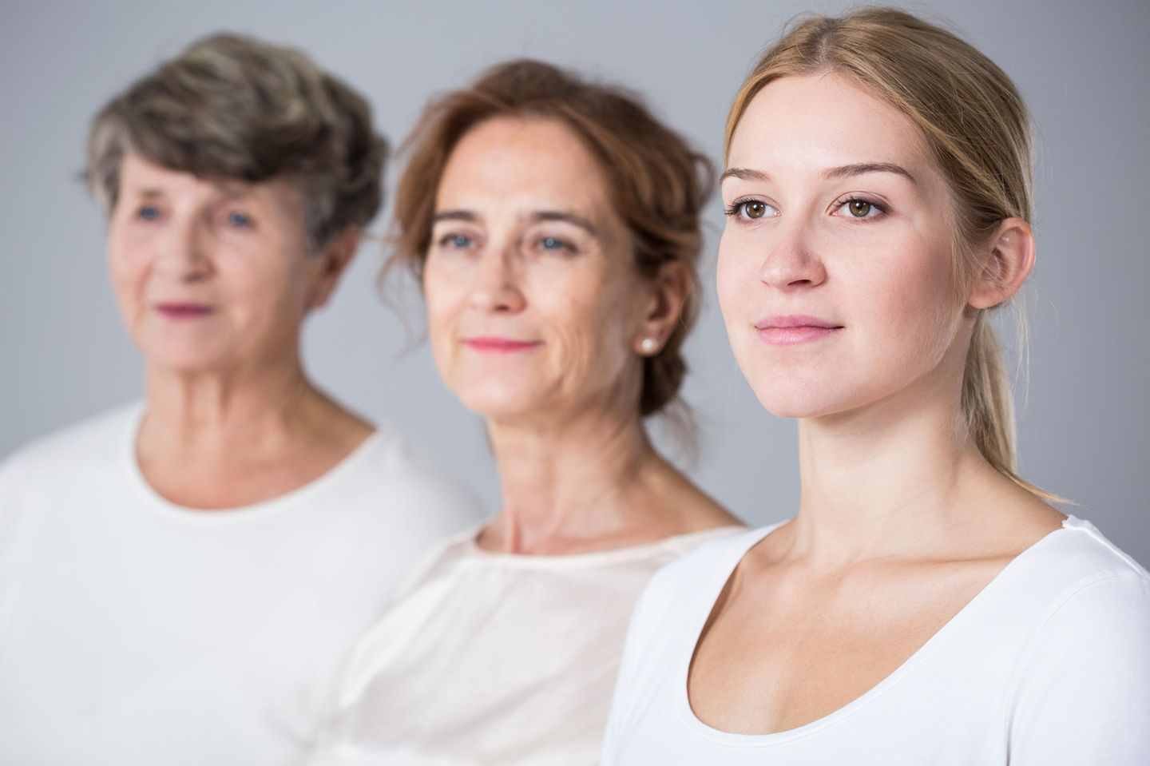 |  |  |  |  |  |  | Der 8. März ist Internationaler Frauentag. Seit mehr als 100 Jahren wird der Internationale Frauentag begangen. Am Internationalen Frauentag (teilweise auch Weltfrauentag, Frauenkampftag, Frauenwelttag oder einfach Frauentag genannt) demonstrieren Frauen weltweit für Gleichberechtigung und gegen Diskriminierung von Frauen.  - Der Internationale Frauentag wird jedes Jahr am 8. März begangen.  - Der nächste Internationale Frauentag ist Montag, der 8. März 2021.  - Der Internationale Frauentag ist im Bundesland Berlin gesetzlicher Feiertag, in den übrigen 15 Bundesländern jedoch nicht.
Die Geschichte des Weltfrauentags  Der Internationale Frauentag hat seine Wurzeln in der Arbeiterinnenbewegegung des späten 19. und frühen 20. Jahrhunderts. Wann und wo genau erstmals die Idee für einen politischen "Frauenkampftag" entstand, ist nicht gänzlich geklärt. Klar ist aber, dass in vielen Ländern ab Ende des 19. Jahrhunderts Frauen- und Arbeiterinnenbewegungen für einen Tag plädierten, an dem sich Frauen landes-, beziehungsweise weltweit für Gleichberechtigung, höhere Löhne und bessere Artbeitsbedingungen für Frauen sowie für ein Frauenwahlrecht und gegen Diskriminierung einsetzen.  Die deutsche sozialistische Politikerin und Frauenrechtlerin Clara Zetkin schlug am 27. August 1910 auf der Zweiten Internationalen Sozialistischen Frauenkonferenz in Kopenhagen die Einführung eines internationalen Frauentages vor. Einen Vorschlag für ein konkretes Datum machte sie noch nicht. Nach dieser Zweiten Internationalen Sozialistischen |  |  | Frauenkonferenz wurde im Folgejahr 1911 erstmals der "Internationale Frauentag" begangen: zunächst in vier europäischen Ländern (Dänemark, Deutschland, Österreich, Schweiz) sowie in den USA. Dieser erste offizielle Internationale Frauentag fand jedoch noch nicht wie heute am 8. März statt, sondern am 19. März 1911. Hauptforderung war das aktive und passive Wahlrecht für Frauen. Mehr als eine Millionen Frauen gingen an diesem ersten Internationalen Frauentag auf die Straße. Bereits ein Jahr später, 1912, nahmen Frauen in mehreren weiteren Ländern an den Demonstrationen zum Internationalen Frauentag teil:  Wie sich schließlich der 8. März als Datum für den Internationalen Frauentag durchsetzte - darüber gibt es verschiedene Deutungen. Ein möglicher Ursprung des 8. März: Am 8. März 1917 (nach dem julianischen Kalender in Russland der 23. Februar) begannen Streiks der Bewohnerinnen der armen Stadtviertel in Petrograd. Diese Proteste waren einer der |  |  | Auslöser für die Februarrevolution in Russland. Zu Ehren dieser streikenden und proestierenden Frauen in Petrograd soll auf der "Zweiten Internationalen Konferenz kommunistischer Frauen 1921" in Moskau auf Vorschlag der bulgarischen Delegation der 8. März als internationaler Gedenktag eingeführt worden sein.  1975 machten die Vereinten Nationen den 8. März zum "Tag der Vereinten Nationen für die Rechte der Frau und den Weltfrieden".
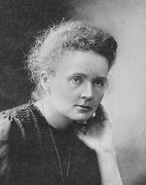
"Träume dir dein Leben schön und mach aus diesen Träumen eine Realität."
Marie Curie, Nobelpreisträgerin/Physikerin

Marie Curie© Gemeinfrei

 | Mitte 20 Jahrundert bis heute
 |  |  | Welch patriarchalischen Rechtsvorstellungen noch bis weit in die Mitte des 20. Jahrhunderts hinein vorherrschten, verdeutlicht ein Wiedergutmachungsverfahren nach dem Bundesentschädigungsgesetz. Dabei ging es auch um den Wiedergutmachungsfall einer Frau, die vor der Vertreibung ihrer Familie durch die Nazis im von ihrem Vater und ihrem Mann gemeinsam betriebenen Geschäft mitgearbeitet hatte – ohne Vertrag. Für die ihr durch die Vertreibung entstandenen Einkommensverluste verlangte sie Wiedergutmachung. Diesen Anspruch lehnte das Regierungspräsidium Kassel am 12. März 1959 ab, da sie nur mithelfende Ehefrau gewesen sei. In der Begründung hieß es dazu: „In Geschäften, wie denen, dessen Inhaber der Ehemann der Astin. [Antragstellerin] gewesen ist (Gemischtwarenhandlung), ist die Mithilfe der Ehefrau durchaus üblich und insbesondere auf dem Lande gang und gäbe. Diese Mithilfe wird dem Ehemann gewährt. Fällt die Arbeitskraft der Ehefrau aus, so trifft der dadurch eintretende Schaden den Ehemann und nicht die Ehefrau. Ein Ausgleich des durch die Nichtnutzung der Arbeitskraft der Astin. entstandenen Schadens ist bereits bei Festsetzung der Entschädigung für den Ehemann erfolgt. Grundlage der Festsetzung für den Ehemann war sein gewebliches Einkommen, zu dem auch die Arbeitskraft der Astin. beigetragen hatte.“ In einer Klage gegen diesen Bescheid wies das Landgericht Kassel die Einsprüche am 11. Oktober 1962 zurück. Der Urteilstenor entsprach dem Bescheid des Regierungspräsidiums.Dazu passt, was heute fast vergessen ist, dass nämlich in der jungen Bundesrepublik Deutschland bis 1958 ein Ehemann das Dienstverhältnis seiner Frau ündigen konnte. In Baden-Württemberg mussten Lehrerinnen noch bis 1956 durch ein Lehrerinnenzölibat-Gesetz aus dem Staatsdienst ausscheiden, wenn sie heirateten. Erst mit dem Gesetz über die Gleichberechtigung von Mann und Frau, das am 3. Mai 1957 verabschiedet wurde und am 1. Juli 1958 in Kraft trat, hatte der Mann nicht mehr das Letztentscheidungsrecht in allen Eheangelegenheiten, und die Zugewinngemeinschaft wurde zum gesetzlichen Güterstand. Bis dahin verwaltete der Mann das von seiner Frau in die Ehe eingebrachte Vermögen und verfügte allein über die daraus erwachsenen Zinsen und auch über das Geld aus einer Erwerbstätigkeit der Ehefrau. In diesem Gesetz von 1958 (zum Grundgesetz Art. 3) wurden auch zum ersten Mal die väterlichen Vorrechte bei der Kindererziehung eingeschränkt und erst 1979 vollständig beseitigt. 1976 strich eine grundlegende Neuregelung des Ehe- und Familienrechts eine gesetzliche Aufgabenteilung in der Ehe. Ein auch seit 1900 existierendes Kranzgeld strich der DDR-Gesetzgeber 1957, was gesamtdeutsch erst 1998 realisiert wurde.  Ab den 1980er-Jahren wurde von Feministen weltweit immer wieder kritisiert, dass die Umsetzung der Allgemeinen Erklärung der Menschenrechte vielfach ungenügend sei und Menschenrechtsverletzungen an Frauen aus den verschiedensten Gründen nicht zur Kenntnis genommen oder vernachlässigt würden.
 |  | 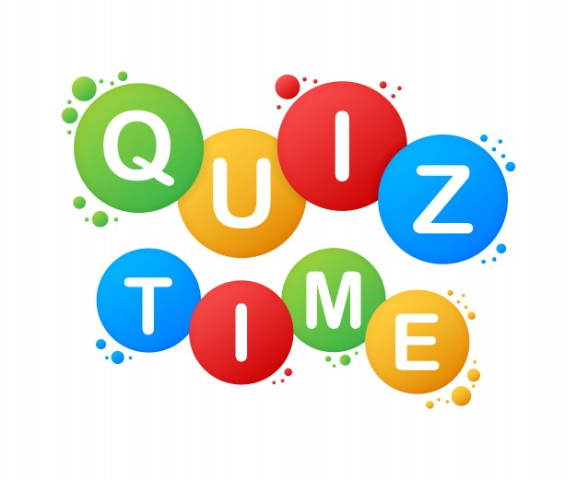

Welches Land war zu Beginn des 20. Jahrhunderts Vorreiter in Sachen Frauenrechte und gab den Frauen bereits 1906 ein Stimmrecht?

Frage 1
- Deutschland
- Finnland
- Schweiz

Wie hieß eine der ersten Frauenrechtlerinnen?

Frage2
- Olympe de Gouges
- Alice Schwarzer
- Jeanne d Árc

Was genau bedeutet Emanzipation?

Frage3
- Befreiung der Frau
- Eingenständig werden
- Sich wehren

Sprichwörter bekannter Frauen aus aller Welt

"Jeder Mensch hat ein Brett vor dem Kopf – es kommt nur auf die Entfernung an."
Marie von Ebner-Eschenbach (Schriftstellerin)
"Sei die Heldin deines Lebens, nicht das Opfer."
Nora Ephron (Schriftstellerin)
„Lass dich nicht unterkriegen, sie frech und wild und wunderbar!“
Astrid Lindgren (Schriftstellerin)
„Leben wird nicht gemessen an der Zahl von Atemzügen, die wir nehmen; sondern an den Momenten, die uns den Atem nehmen.“
Maya Angelou (Schriftstellerin)
„Mut brüllt nicht immer nur. Mut kann auch die leise Stimme am Ende des Tages sein, die sagt: Morgen versuche ich es nochmal.“
Mary Anne Radmacher (Schriftstellerin)
“Karriere ist etwas Herrliches, aber man kann sich nicht in einer kalten Nacht an ihr wärmen.“
Marilyn Monroe (Schauspielerin)
"Die meisten Menschen geben ihre Macht auf, indem sie denken, sie hätten keine."
Alice Walker (Schriftstellerin und politische Aktivistin)
"Eine Frau ist wie ein Teebeutel - du kannst erst beurteilen, wie stark sie ist, wenn du sie ins Wasser wirfst."
Eleanor Roosevelt (Menschenrechtsaktivistin, Diplomatin und Ehefrau des US-Präsidenten Franklin D. Roosevelt)
„Gib niemals auf, für das zu kämpfen, was du tun willst. Mit etwas, wo Leidenschaft und Inspiration ist, kann man nicht falsch liegen.“
Ella Fitzgerald (Sängerin)
„Über das Kommen mancher Leute tröstet uns nichts als die Hoffnung auf ihr Gehen.“
Marie von Ebner-Eschenbach (Schriftstellerin)
„Was für ein herrliches Leben hatte ich! Ich wünschte nur, ich hätte es früher bemerkt.“
Colette (französische Schriftstellerin)
„Um unersetzbar zu sein, muss man stets anders sein.“
Coco Chanel (Modedesignerin)
"Wenn du etwas gesagt haben willst, frage einen Mann; wenn du etwas erledigt haben willst, frage eine Frau."
Margaret Thatcher (Politikerin und ehemalige Premierministerin des Vereinigten Königreichs)
„Es ist der absolute Luxus, Leidenschaft mit Leistung zu kombinieren. Und es ist der wahre Weg zum Glück.“
Sheryl Sandberg (Geschäftsführerin von Facebook)

Wer bin Ich
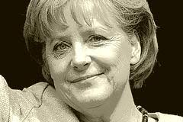
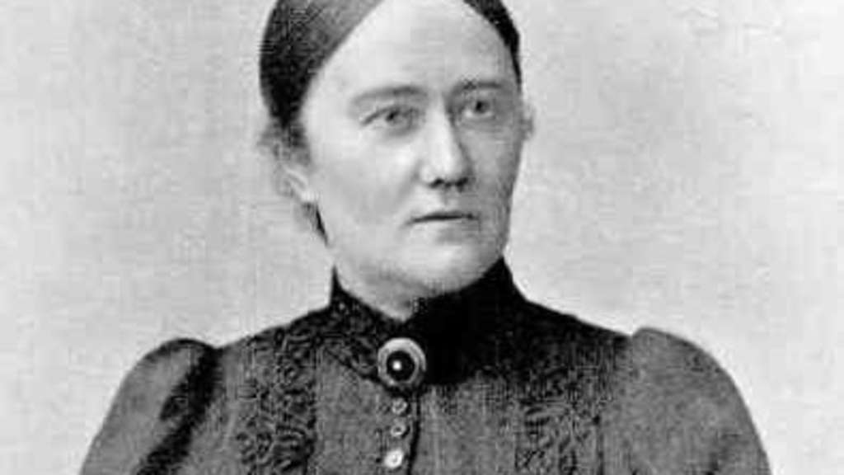
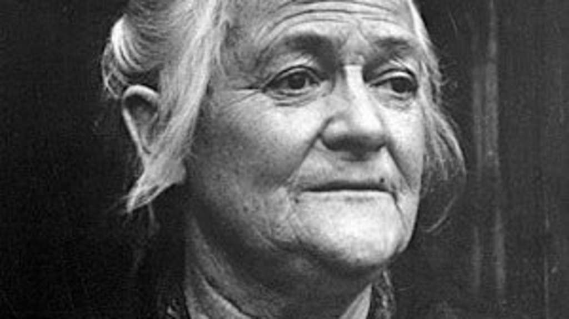
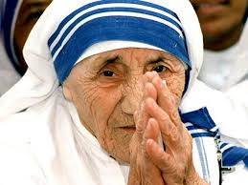
11
6
4
3
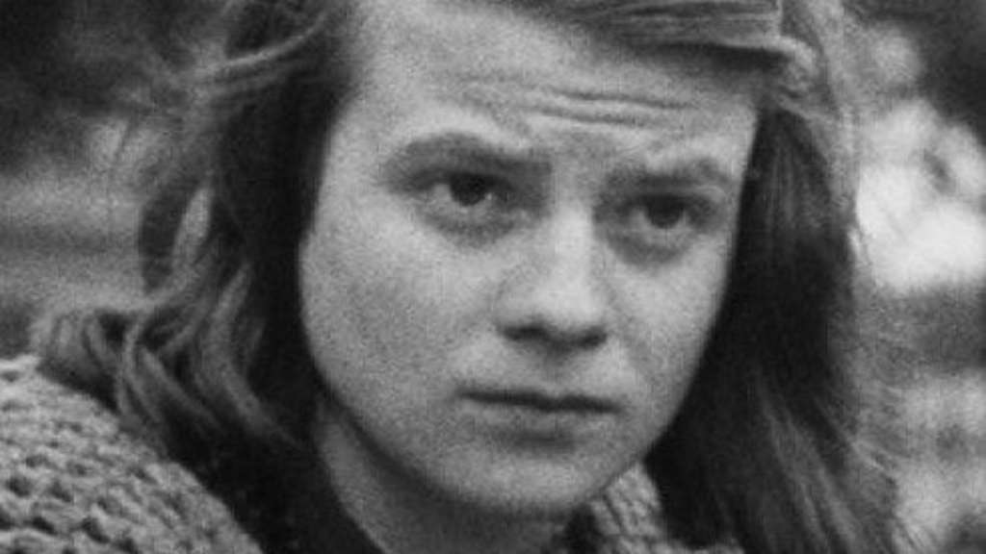

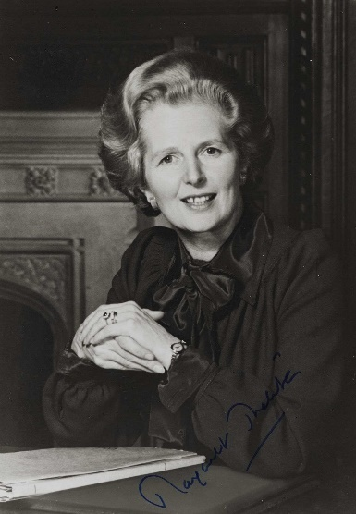
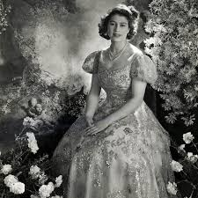
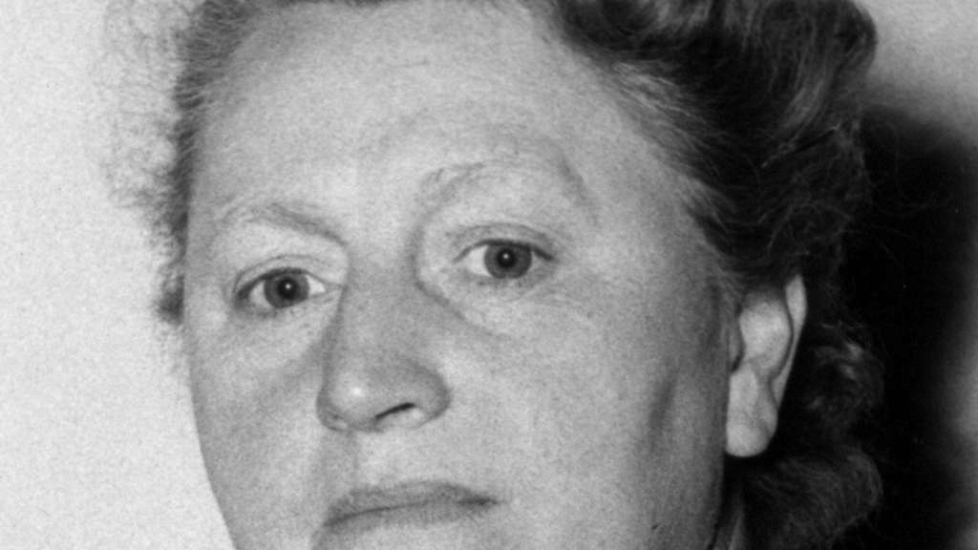
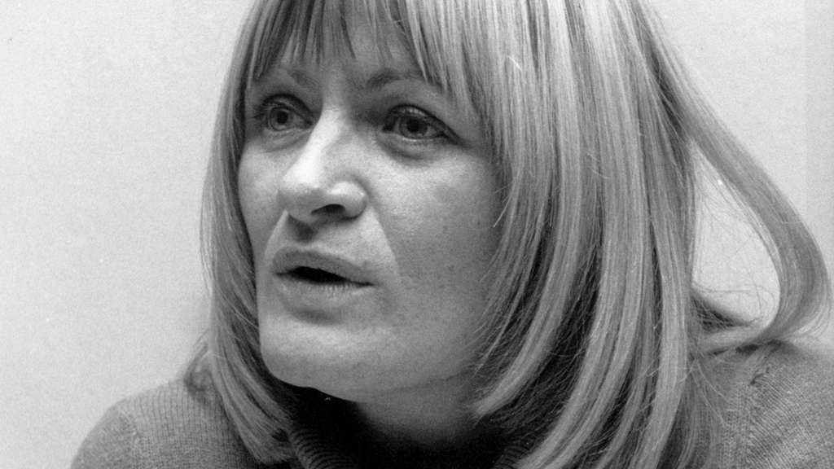
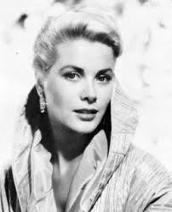
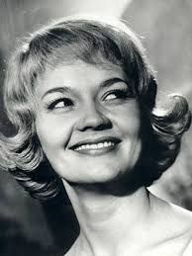
10
9
5
2
1
8
7
Nulla a erat eget nunc hendrerit ultrices eu nec nulla. Donec gui verso viverra leo aliquet, auctor quam id, convallis orci. Sed in molestie est.
Fortsetzung auf S. 3

Quiz Frage Lösung
- Lösung b
- Lösung: a
- Lösung: b

Alice Schwarzer: Die wahrscheinlich bekannteste Frauenrechtlerin der BRD, sorgte dafür, dass Deutschland über das Tabu Abtreibung diskutierte.
- Sophie Scholl (1921-1943) war so unfassbar mutig! Zusammen mit ihrem Bruder Hans führte sie in Nazideutschland die Widerstandsgruppe "Weiße Rose" an. Sie ließ Flugblätter gegen den Nationalsozialismus drucken, die deutschlandweit verteilt wurden und großes Aufsehen erregten. Aufgrund ihres Kampfes wurde sie mit nur 21 Jahren von den Nazis zum Tode verurteilt und mit der Guillotine hingerichtet.

Clara Zetkin: Die Frauenrechtlerin, Friedensaktivistin und Marxistin, die davon überzeugt war, dass wahre Gleichberechtigung auch bedeutet, soziale und finanzielle Unterschiede abzuschaffen.

Helene Lange: Die Pädagogin setzte sich ihr Leben lang für die Bildung von Mädchen und Frauen ein – und versteckte nie, dass sie eine Beziehung mit einer Frau führte.

Elisabeth Selbert: Die Juristin, die nach Kriegsende am Grundgesetz mitschrieb und die Gleichberechtigung in die deutsche Verfassung hämmerte.
- Mutter Theresia Mutter Teresa war eine indische Ordensschwester und Missionarin. Weltweit bekannt wurde sie durch ihre Arbeit mit Armen, Obdachlosen, Kranken und Sterbenden, für die sie 1979 den Friedensnobelpreis erhielt. In der katholischen Kirche wird Mutter Teresa als Heilige verehrt.
- Liselotte Schmid- Pulver, weithin bekannt als Lilo Pulver (* 11. Oktober 1929 in Bern), ist eine Schweizer Schauspielerin.
- Grace Kelly * 12. November 1929 in Germantown, Philadelphia, Pennsylvania; † 14. September 1982 in Monaco) war eine US-amerikanische ...
- König Elisabeth II englisch Elizabeth II; * 21. April 1926 als Elizabeth Alexandra Mary in Mayfair, London) aus dem Haus Windsor ist seit 1952 Königin
- Magreth Thatcher Margaret Hilda Thatcher, Baroness Thatcher of Kesteven, LG PC OM (* 13. Oktober 1925 als Margaret Hilda Roberts in Grantham, Lincolnshire; † 8. April 2013
- Angela Merkel Angela Dorothea Merkel (geb. Kasner; * 17. Juli 1954 in Hamburg) ist eine deutsche Politikerin (CDU). Sie ist seit dem 22. November 2005 Bundeskanzlerin

Zu guter Letzt was zum schmunzeln
- Was ist der Unterschied zwischen einem Joghurt und einem Mann? – Der Joghurt hat Kultur.
- Was haben Wolken und Männer gemeinsam? – Wenn sie sich verziehen, kann es noch ein schöner Tag werden.
- Wenn ein Mann sagt: “Ich repariere das!”, dann wird das auch gemacht!
Es gibt keinen Grund, ihn alle zwei Jahre daran zu erinnern!
- Als sein Papa von der Arbeit nach Hause kommt, flüstert Fritzchen ihm zu: „Papa, wenn du mir zehn Euro gibst, verrate ich dir, was der Briefträger morgens immer zur Mama sagt.“ Der Vater wird hellhörig und gibt ihm das Geld. Da sagt Fritzchen: „Guten Morgen, Frau Maier, ich habe Post für Sie.“
- Was ist der Unterschied zwischen Männern und Käse? – Käse reift.

